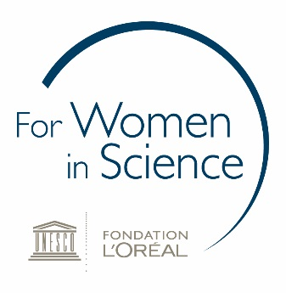

CHƯƠNG TRÌNH L’OREAL – UNESCO VÌ SỰ PHÁT TRIỂN PHỤ NỮ TRONG KHOA HỌC TẠI
VIỆT NAM TÌM KIẾM ỨNG VIÊN ĐỂ TRAO HỌC BỔNG KHOA HỌC 2019

Chương trình L’Oreal – UNESCO Vì sự phát triển phụ nữ trong khoa học cấp quốc gia được triển khai tại Việt Nam vào năm 2009. Trong suốt 10 năm qua, chương trình đã vinh danh 29 nữ khoa học trẻ tài năng Việt Nam về những đóng góp xuất sắc trong 2 lĩnh vực nghiên cứu khoa học đời sống và khoa học vật liệu, giúp họ tiếp tục theo đuổi niềm đam mê khoa học của mình, và tiến xa hơn trên con đường nghiên cứu khoa học để góp phần nâng cao vị thế của người phụ nữ trong xã hội, giúp cân bằng hơn sự cách biệt giới trong khoa học.

Khám phá ra các nhà khoa học nữ tài năng Việt Nam để vinh danh và giúp họ được tiếp tục vinh danh cho các giải thưởng quốc gia và quốc tế khác sau đó là một niềm tự hào của giải thưởng này.
Năm 2015, Tiến sĩ Trần Hà Liên Phương, trường Đại học Quốc tế, Đại học quốc gia thành phố Hồ Chí Minh, trở thành nhà khoa học nữ Việt Nam đầu tiên được vinh danh nhà khoa học nữ tài năng thế giới L’Oreal - UNESCO International Rising Talent. Năm 2018, Tiến sĩ Nguyễn Thị Hiệp, trường Đại học Quốc tế, Đại học quốc gia thành phố Hồ Chí Minh, một lần nữa ghi tên Việt Nam trong danh sách quốc gia có nhà khoa học nữ trẻ tài năng thế giới của giải thưởng danh giá này.

Tiếp tục sứ mệnh vinh danh và hỗ trợ tài năng khoa học nữ Việt Nam, chương trình giải thưởng khoa học L’Oreal - UNESCO Vì sự phát triển phụ nữ trong khoa học năm 2019 chính thức nhận đơn cho học bổng khoa học 2019 từ ngày 31/7/2019 đến 30/9/2019. Ba nhà khoa học nữ đạt học bổng nhà khoa học xuất sắc quốc gia 2019 sẽ được Hội đồng khoa học đề cử tham gia vào Giải thưởng nhà khoa học nữ tài năng thế giới L’Oreal- UNESCO International Rising Talent năm 2020.

Chương trình học bổng này dành cho tất cả các tiến sĩ khoa học nữ không quá 50 tuổi đang làm việc và nghiên cứu tại Việt nam trong 2 lãnh vực Khoa học Vật liệu và Khoa học Đời sống, có quá trình nghiên cứu khoa học, đóng góp vào sự phát triển của khoa học Việt Nam và khu vực. Giá trị giải thưởng là 150,000,000 đồng/người.

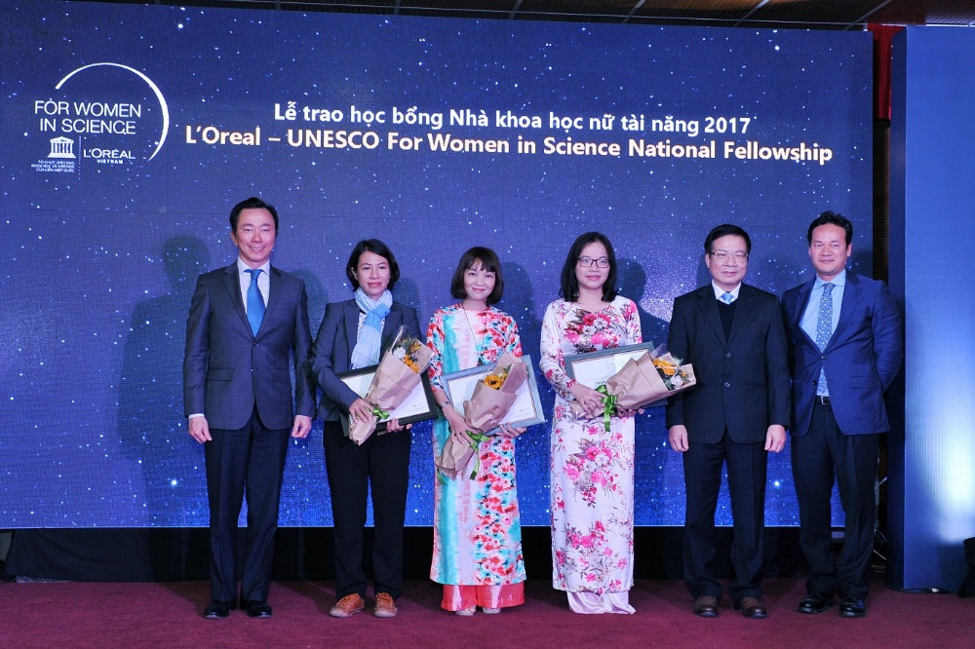
Ba nhà khoa học nhận Học bổng Nhà khoa học tài năng Việt Nam L’Oreal – UNESCO For Women in Science,
diễn ra vào tháng 1/2018

Chi tiết về học bổng khoa học năm 2019, xin vui lòng tham khảo tại: http://giaithuongkhoahocnu.vn/Home/HocBong

Thời gian nhận hồ sơ giải thưởng khoa học cấp quốc gia từ ngày 31/7/2019 đến hết ngày 30/09/2019.
Thông tin chi tiết, vui lòng liên hệ
Chương trình For Women in Science - L’Oreal Vietnam
Phương Lê / phuong.le@loreal.com / +84 8 3936 9142 - ext. 165
Thanh Mạch/ thanh.mach@loreal.com / +84 8 3936 9142 - ext. 158

Về Quỹ L’Oreal - UNESCO
Thông qua chương trình For Women in Science, hợp tác toàn cầu với tổ chức UNESCO, Quỹ L’Oreal - UNESCO khuyến khích các em gái ở trường trung học theo đuổi sự nghiệp khoa học, hỗ trợ các nhà nghiên cứu khoa học nữ, và trao giải thưởng vinh danh thành tựu xuất sắc trong những lĩnh vực còn thiếu những gương mặt nữ giới nổi bật. Suốt 20 năm qua, Giải thưởng lớn này đã vinh danh 107 nhà khoa học nữ, trong đó có 3 người đoạt giải Nobel, và hỗ trợ hơn 3,000 nhà khoa học nữ trẻ tiềm năng đạt được những thành tựu nổi bật, cống hiến cho một thế giới tốt đẹp hơn.

